中标（成交）结果公告

一、项目编号：11000025210200114962-XM001
项目代理编号：TJZB-2025-300
二、项目名称：北京市监狱管理局清河分局茶西监狱2025-2026年供暖季供暖服务
三、中标（成交）信息
供应商名称：北京意诺泰达科技有限公司
供应商地址：北京市大兴区圣和巷8号院5号楼3层301
中标（成交）金额：小写：¥1285729.12
大写：壹佰贰拾捌万伍仟柒佰贰拾玖元壹角贰分
四、主要标的信息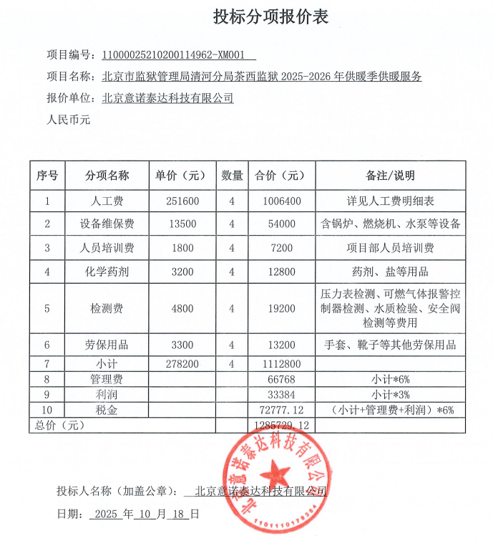

五、评审专家名单：侯沫宇、金惠民、王玉兰、崔京毅、赵悦阳
六、代理服务收费标准及金额：
采购代理机构参照原计价格[2002]1980号文、发改办价格[2003]857号文及发改价格[2011]534号文有关规定向中标人收取中标服务费用。
收费金额：1.729万元
七、公告期限
自本公告发布之日起1个工作日。
八、其他补充事宜
1.本项目公告在中国政府采购网（http://www.ccgp.gov.cn/）、北京市政府采购网（http://www.ccgp-beijing.gov.cn/）上同时发布。
2.中标人：北京意诺泰达科技有限公司，评审总得分：87.78分。
九、凡对本次公告内容提出询问，请按以下方式联系。
1.采购人信息
名 称：北京市监狱管理局清河分局茶西监狱
地 址：天津市宁河区七里海镇清河农场茶西监狱
联系方式：凡海洋；010-53868816
2.采购代理机构信息
名 称：北京天极招投标咨询有限公司
地 址：北京市大兴区宏业东路1号院3号楼3层301室
联系方式：010-60230611-8004
3.项目联系方式
项目联系人：冯乐乐、窦冰雪、安冬
电 话：010-60230611-8004

